TM-C7520（G）升级固件程序方法
1、使用USB线连接打印机，开机后打印机面板显REDAY
2、打开调整程序，按照实际机型选择TM-C7520（ECC EHK）或TM-C7520G（ECC EHK），选择5.Setting，点击EXECUTE
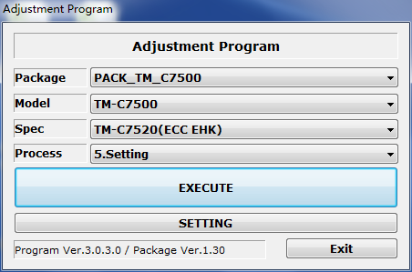
3、选择15.Firmware Update
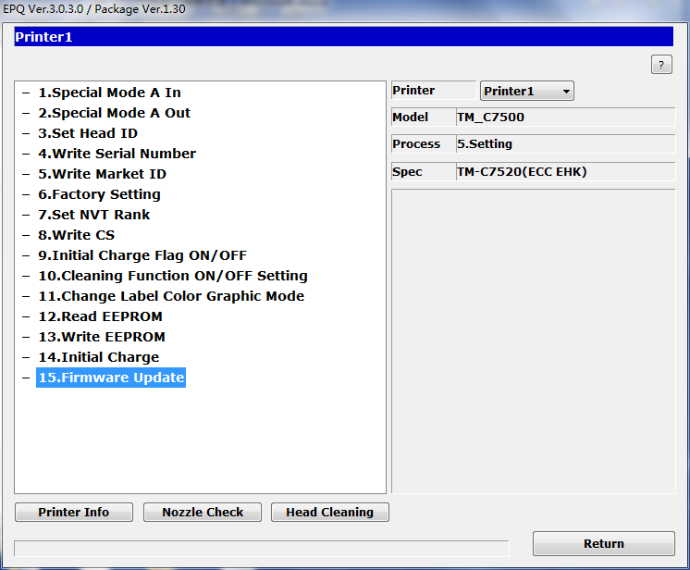
4、点击Open Firware Files
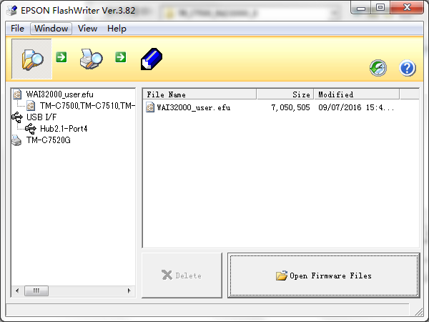

5、找到固件程序WAI32000，点击打开
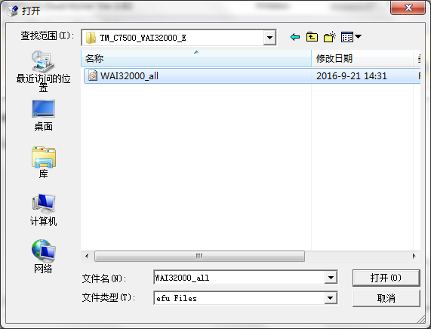

6、选择第二步，进行联机测试，点击Communication Test
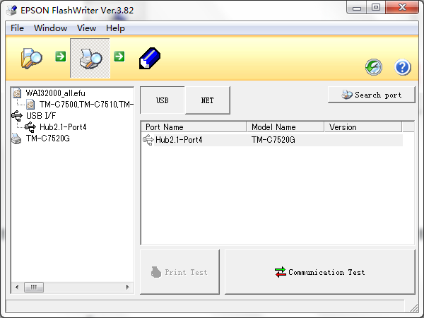

7、出现The communication test was successful提示，说明联机正常
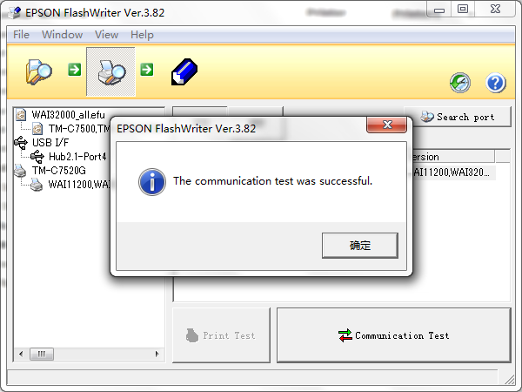

8、选择第三步，再点击Execute Firmware Update
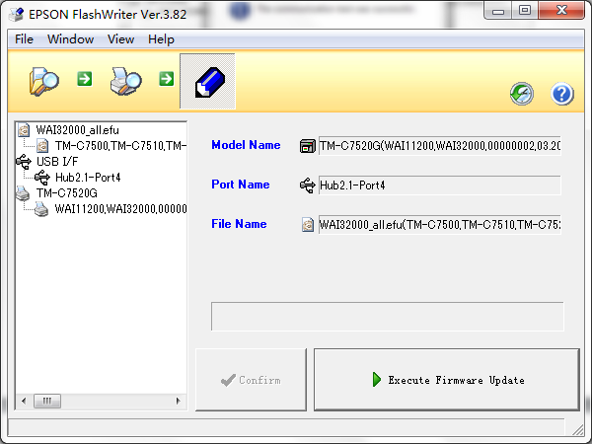

9、点击是
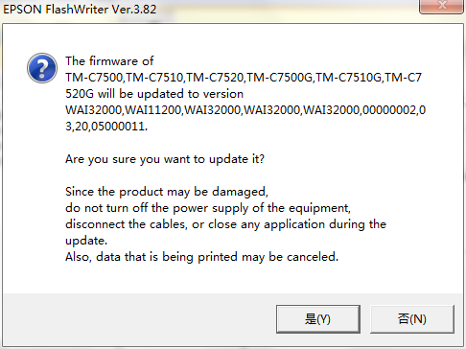
升级中
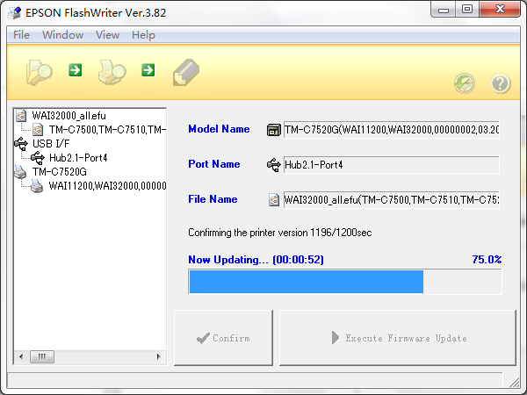
升级过程中切勿断电或关机

10、升级成功后会提示Firmware was suuccessfully update
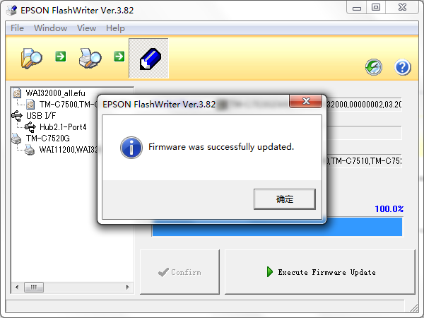
11、安装新版驱动程序后，在驱动程序中会出现连续标签的选项
